입력 컨트롤 위젯 생성
목록에서 새 위젯 추가 버튼을 클릭하여 입력 컨트롤 생성 선택시 입력 컨트롤 위젯을 생성할 수 있는 팝업창이 발생합니다.
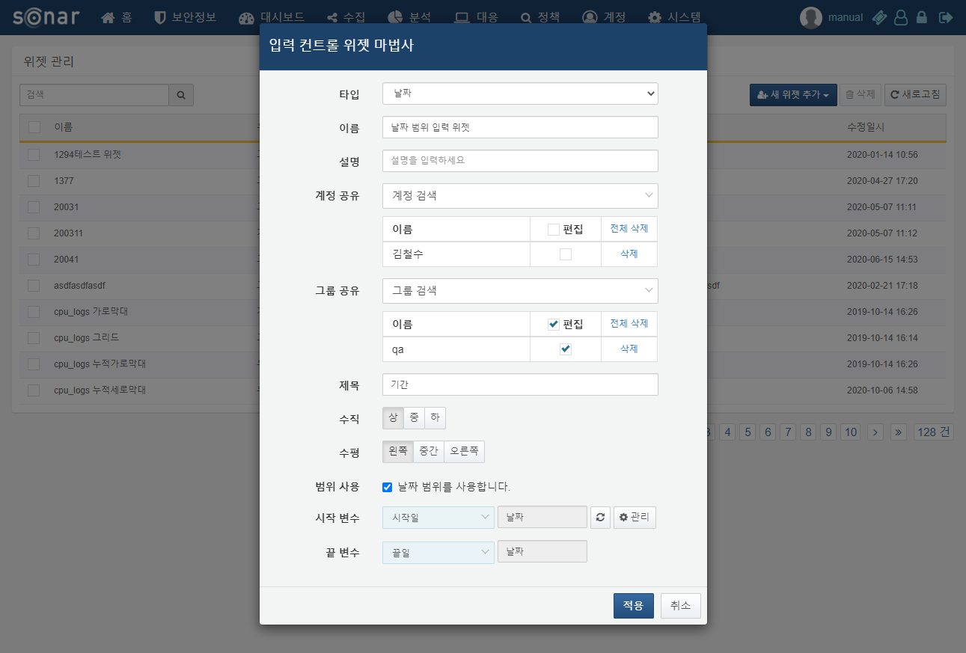
입력 컨트롤 위젯 생성 시, 입력할 항목은 다음과 같습니다.
타입
입력 컨트롤 위젯의 타입을 지정합니다. 날짜, 목록, 텍스트 타입 중 하나를 선택할 수 있습니다.
이름
입력 컨트롤 위젯의 이름을 입력합니다.
설명
입력 컨트롤 위젯의 설명을 입력합니다.
계정 공유
위젯을 공유할 계정을 선택합니다. 계정에 편집 권한을 부여하면 공유 받은 사용자는 위젯 편집, 삭제가 가능합니다.
그룹 공유
위젯을 공유할 그룹을 선택합니다. 그룹에 편집 권한을 부여하면 공유 받은 그룹 내의 사용자는 위젯 편집, 삭제가 가능합니다.
제목
대시보드에서 보여지는 입력 컨트롤 위젯의 제목을 입력합니다.
수직/수평
위젯 내부에서 입력창의 수직, 수평 위치를 지정합니다.
범위 사용
날짜 타입 입력 컨트롤 위젯 생성 시에만 설정하는 항목으로, 날짜 범위를 입력 항목으로 사용하고자 할 때, 체크하여 사용할 수 있습니다.
시작 변수/끝 변수/쿼리 매개변수
시작 변수, 끝 변수는 날짜 타입 입력 컨트롤 위젯 생성 시, 쿼리 매개변수는 목록, 텍스트 타입 입력 컨트롤 위젯 생성 시, 사용할 사용자 정의 변수를 지정합니다. 사용하고자 하는 변수가 없다면 관리 버튼을 눌러 사용자 정의 변수를 생성하여 사용이 가능합니다.
선택 대상 목록
목록 타입 입력 컨트롤 위젯 생성 시에만 설정하는 항목으로, 목록에 표시할 항목을 입력합니다.
